2. Introduction
Dans ce chapitre nous allons présenter les éléments du sprint 0 notamment les acteurs, les besoins fonctionnels, non fonctionnels et décisionnels du système. Nous poserons également le plan et l’environnement du travail, éléments essentiels imposés par Scrum, ainsi que le Product Backlog et l’architecture générale du système.
2.1 Spécification des besoins
Cette phase de collecte de besoins est essentielle à la définition du fonctionnement général du projet. Nous déterminerons dans cette étape les rôles principaux et les besoins.
2.1.1 Identification des acteurs
Le système de gestion de cycle de vie de PFE comporte plusieurs acteurs :
- Étudiant : est l'acteur principal de la plateforme. Il soumet son sujet de PFE ou de stage, suit son avancement, dépose ses rapports et ses livrables, et participe à sa soutenance. C'est autour de lui que tourne l'ensemble du processus.
- Encadrant : joue le rôle de superviseur académique. Il valide ou rejette les sujets soumis par les étudiants, évalue leurs rapports d'avancement, fournit des retours et valide les livrables finaux avant la soutenance.
- Directeur de stage : est l'orchestrateur du système. Il gère les permissions des utilisateurs, les filières et indique les chefs de chaque département. Il dispose également d'une vue globale sur l'ensemble des projets.
- Chef de département : gère les affectations des encadrants, la planification des soutenances et la composition des jurys. Il définit les phases de pfe et prépare une grille d’évaluation.
- Membre du jury : intervient uniquement à la phase de soutenance. Il consulte le livrable de l'étudiant, évalue sa présentation et attribue une note finale.
- Responsable de stage représente le partenaire professionnel externe. Il peut proposer des sujets de stage et suivre l'avancement du stagiaire.
- Enseignant
2.1.2 Identification des besoins
Dans cette partie, nous détailleront les besoins fonctionnels, non fonctionnels et décisionnels de notre projet.
2.1.2.1 Les besoins fonctionnels
- Authentification : l’utilisateur peut se connecter de façon sécurisée en saisissant ses informations personnelles pour accéder à son espace personnalisé.

- Soumission et validation des sujets : Les étudiants pourront soumettre leur sujet via un formulaire structuré.

- Affectation des encadrants : L’affectation des étudiants aux encadrants pourra être réalisée selon plusieurs modes (automatique, manuel, aléatoire ou semi-aléatoire), garantissant flexibilité et équité. Les parties concernées seront automatiquement notifiées.

- Suivi de la progression : Le projet sera structuré en phases définies à l’avance. Les encadrants lanceront chaque phase, suivront l’avancement et valideront le passage à la suivante, tandis que les étudiants déposeront régulièrement des rapports d’avancement évalués avec retours.

- Gestion des soutenances et archivage : La plateforme permettra d’organiser les soutenances et composer les jurys selon un mécanisme de permutation. Ces jurys évalueront les étudiants selon une grille prédéfinie. À la fin de la saison, le système générera automatiquement une archive complète contenant les informations essentielles du projet (date, encadrant, jury, mention, rapport final).

- Evaluation des PFE : les membres du jury pourront consulter les livrables des étudiants concernés avant leurs soutenances. Après la présentation des soutenances, ils évalueront les livrables et les étudiants pourront consulter leurs résultats y compris leurs notes et les mentions.

- Dashboarding : le directeur de stage pourra consulter des tableaux de bord pour visualiser les métriques concernant les encadrants, les étudiants et leurs notes et performances selon les sujets effectués.

2.1.2.2 Les besoins non fonctionnels
- La sécurité : L’application garantira la confidentialité des données personnelles des utilisateurs, à travers le stockage chiffré des mots de passe et une limite d’accès aux données selon le rôle.

- La performance : Notre application devra être solide et performante, capable de gérer plusieurs utilisateurs simultanément sans dégradation de performance.

- La disponibilité : La plateforme doit être accessible à tout moment garantissant une sauvegarde régulière des données sans rupture de services.

- L’ergonomie : L’interface devra être intuitive et facile à utiliser pour les utilisateurs, responsive et accessible depuis tous tout type d’appareils.

- La maintenabilité : La plateforme devra être bien structurée en termes de code et documentation pour assurer une bonne maintenance, modulaire pour permettre la possibilité d’ajout de nouvelles fonctionnalités.

- La scalabilité : L’application doit pouvoir supporter une croissance du nombre d'utilisateurs sans nécessiter une re-architecture majeure.
2.1.2.3 Les besoins décisionnels
Les besoins décisionnels décrivent les informations que le système doit fournir pour aider les acteurs à prendre des décisions éclairées. Ils concernent la capacité à fournir une vision claire de données via les tableaux de bord.
- Pilotage académique global : Le directeur de stage doit disposer d’une vision d’ensemble sur le nombre de stages et de PFE par année universitaire, par filière et par spécialité. Cette vue globale permet d’évaluer la charge académique, d’analyser l’évolution du volume des projets et d’anticiper les besoins organisationnels.

- Suivi de performance des projets : la possibilité de suivre le taux de validation des sujets ainsi que le niveau d’avancement des projets en temps réel. L’objectif est d’identifier rapidement les retards, les blocages éventuels et les projets à risque afin de permettre une intervention future proactive.

Gestion des encadrants : Le directeur de stage doit analyser la charge de travail des encadrants et vérifier l’équilibre dans la répartition des projets. Cela permet d’assurer une meilleure organisation, d’éviter la surcharge et d’optimiser l’encadrement académique.

- Évaluation et réussite académique : Le système doit permettre de mesurer le taux de réussite des soutenances et d’analyser les performances par filière ou département. Ces indicateurs aident à évaluer la qualité pédagogique et à identifier des axes d’amélioration continue.

2.2 Pilotage du projet avec Scrum
Dans cette section, nous allons présenter les membres de l’équipe Scrum et le Product Backlog du projet ainsi que les phases du Sprint exécutées durant le projet.
2.2.1 Répartition des rôles
L’équipe Scrum de notre projet est répartie comme suit :
- Product Owner (PO): Mme Asma Ben Ali, est chargée de définir la stratégie globale du produit, définir et prioriser les fonctionnalités et orienter le développement selon les objectifs fixés et les attentes des utilisateurs.

- Le Scrum Master (SM) : Dr. Sirine Zaouali, gère le cadre Scrum, organise les réunions nécessaires, résout les problèmes rencontrés par l’équipe de développement en veillant au respect de la méthodologie.

- Les développeurs : Sarra Allègue et Yasmine Besghaier, chargées de la conception, développement, tests et livraison des fonctionnalités à la fin de chaque Sprint.

2.2.2 Le Product Backlog
Nous avons détaillé les besoins de notre plateforme et nous avons élaboré le Product Backlog afin de garantir une compréhension plus claire des principales fonctionnalités, sous forme de User Stories présenté dans le tableau suivant :

ID | Thème | User Story | Priorité | Complexité
1 | Authentification | - En tant qu'utilisateur, je veux me connecter avec mes identifiants à la plateforme.  - En tant qu'utilisateur, je veux réinitialiser mon mot de passe en cas d'oubli. | 1 | Moyenne
2 | Gestion des utilisateurs | - En tant qu'utilisateur, je veux m'inscrire sur la plateforme.  - En tant qu'utilisateur, je veux consulter et mettre à jour mon profil.  - En tant qu’administrateur, je veux gérer les utilisateurs. | 1 | Elevée
3 | Définition des spécialités | - En tant que directeur de stage, je veux définir les spécialités  - En tant que directeur de stage, je veux gérer les chefs de département. | 1 | Moyenne
4 | Gestion des affectations des encadrants | - En tant que chef de département, je veux envoyer le formulaire de vœux aux enseignants.  - En tant qu’enseignant je veux remplir la fiche des vœux.  - En tant que chef de département, je veux affecter les encadrants après définir les règles (manuel/ aléatoire/ semi-aléatoire).  - En tant qu’encadrant, je veux consulter la liste de mes étudiants | 2 | Elevée
5 | Demande d’encadrement | - En tant qu’étudiant, je veux demander l’encadrement soumettant mon sujet.  - En tant qu’encadrant, je veux consulter, valider et rejeter les demandes des étudiants. | 2 | Moyenne
6 | Définition des critères d’évaluation | - En tant que chef de département, je veux définir les phases d’évaluation des PFE.  - En tant que chef de département, je veux créer la grille d'évaluation des soutenances | 3 | Elevée
7 | Suivi de progression et Gestion des livrables | - En tant qu'étudiant, je veux gérer les livrables de façon régulière. (Valider les phases d’évaluation)  - En tant qu'encadrant, je veux lancer une phase de projet et valider le passage à une autre selon l’avancement.  - En tant qu'encadrant/étudiant, je veux planifier les réunions | 3 | Moyenne
8 | Organisation des soutenances | - En tant que chef de département, je veux composer les jurys  - En tant que chef, je veux planifier les dates, les heures et les salles des soutenances.  - En tant que membre de jury, je veux proposer un plan des soutenances. | 4 | Moyenne
9 | Evaluation des pfe | - En tant que membre du jury, je veux consulter et évaluer les livrables finaux.  - En tant qu'étudiant, je veux consulter Le résultat final | 4 | Faible
10 | Archivage et historique | - En tant que chef /directeur de stage je veux consulter et archiver les résultats des étudiants  - En tant qu'utilisateur, je veux rechercher dans les archives des projets passés. | 5 | Faible
11 | Notification et messagerie | - En tant qu’un utilisateur, je veux recevoir des notifications.  - En tant qu’un utilisateur, je veux communiquer avec les autres utilisateurs de plateforme via messagerie. | 5 | Moyenne
12 | Dashboarding | - En tant que directeur de stage/chef, je veux consulter des Dashboard sur l'ensemble des projets. | 6 | Moyenne

2.2.3 Diagramme de cas d’utilisation global
Le diagramme de cas d’utilisation est un diagramme du langage UML qui précise les interactions entre les utilisateurs et le système. La figure ci-dessous représente le diagramme de cas d’utilisation de notre plateforme.

2.2.4 Planifications des sprints
- Durée des Sprints : une fois l’élaboration du Product Backlog est terminée nous avons défini la durée d’un sprint à 15 jours, cela nous permet de maintenir un rythme de productivité constant pour l’équipe Scrum (les développeurs). Tous les Sprints auront la même durée, sauf le dernier qui aura une durée équivalente au nombre de jours restants.
- Planification des Sprints : nous avons organisé notre travail en 5 Sprints distincts et chacun est centré sur sa propre thématique.

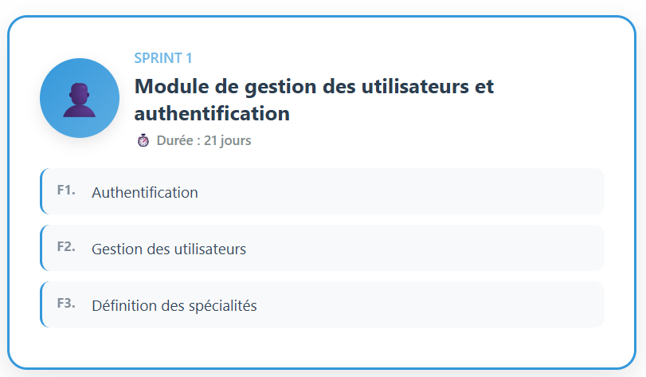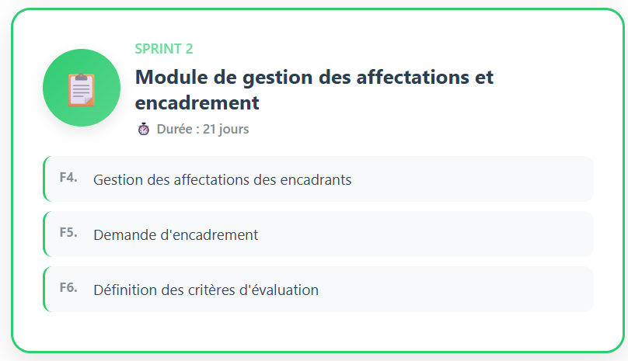
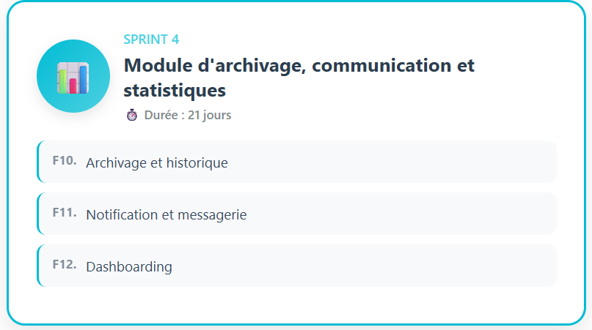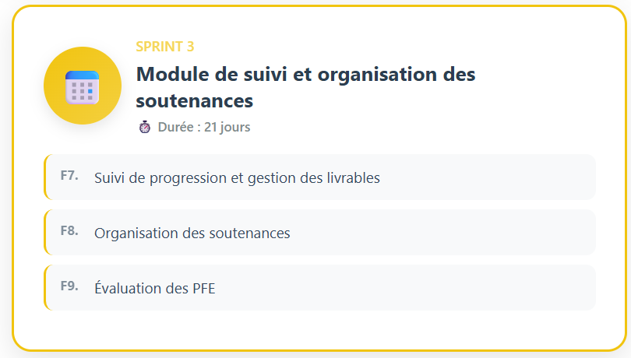

2.3 Environnement de travail
Dans cette section, nous présenterons les différents choix techniques adoptés pour la réalisation du projet ainsi que les technologies utilisées.
2.3.1 Environnement matériel
Pendant le déroulement de notre projet, deux ordinateurs portables différents ont été utilisés et leurs caractéristiques techniques sont présentées dans le tableau suivant.
Caractéristiques | Machines
Marque | Lenovo | Dell Pro 15 Essential PV15250
Processeur | Intel Core Ultra 5 125U | Intel Core™ i7-1355U 13Gén
Mémoire RAM | 16 GO | 16 Go DDR5
Carte graphique | Intel Graphics | Intel® UHD Graphics
Stockage | 932 GB SSD | 512Go SSD

2.3.2 Environnement de développement
Cette partie expose les choix technologiques, les langages de programmation ainsi que l’environnement de développement retenus pour la conception et l’implémentation de l’application.
Logo | Nom | Description
 | Visual Studio Code | VS Code est un environnement de développement léger et flexible qui permet de développer des applications, de tester le code, de corriger les erreurs et de gérer les projets de manière structurée et efficace.
 | vue.js | Vue.js est un Framework JavaScript progressif permet de développer des applications web modernes, interactives et dynamiques en utilisant une architecture basée sur les composants.
 | Node.js | Node.js est un environnement d’exécution JavaScript côté serveur qui permet de créer et gérer des applications web et d’installer facilement des bibliothèques via npm.
 | Vite | Vite est un outil de build moderne qui permet de lancer rapidement un serveur de développement et de compiler le code pour les applications JavaScript comme Vue.js ou React.
 | Laravel | Laravel est un framework PHP open-source destiné au développement d’applications web. Il fournit une structure organisée et des outils prêts à l’emploi pour simplifier le développement côté serveur
 | MySQL | MySQL est un système de gestion de base de données relationnelle (SGBDR) open-source. Il permet de stocker, organiser et interroger des données via le langage SQL, et est largement utilisé pour les applications web.
 | PHP | PHP est un langage de programmation côté serveur utilisé pour développer des applications web dynamiques.
 | Bootstrap | Bootstrap est un Framework CSS open-source qui facilite la création d’interfaces web responsives et esthétiques grâce à des composants préconçus (boutons, formulaires, grilles, menus…).
 | GitHub | GitHub est une plateforme de gestion de code source et de collaboration basée sur Git. Elle permet de suivre les versions du code, de travailler en équipe et de partager des projets en ligne.
 | Trello | Trello est un outil de gestion de projets et de tâches en ligne. Il utilise un système de tableaux, listes et cartes pour organiser le travail et suivre l’avancement des projets.
 | IBM RSA | Rational Software Architect propose un environnement de conception et de modélisation permettant de construire, au moyen du langage UML (Unified Modeling Language), l’architecture des applications et services Web
 | Power BI | Power BI est un outil de Business Intelligence développé par Microsoft. Il permet de collecter, analyser et visualiser des données sous forme de tableaux de bord interactifs et de rapports dynamiques.

2.4 Architecture générale de la plateforme
Dans cette section, nous décrivons les architectures physiques et logicielles mises en place pour le projet
2.4.1 Architecture Physique
Pour notre plateforme, nous avons opté pour une architecture distribuée en trois tiers, qui sépare clairement les différentes fonctionnalités. Elle se compose de :
- Couche présentation correspond à l’interface utilisateur, offrant un point d’interaction direct avec l’application. Elle est conçue pour être intuitive et ergonomique, facilitant l’accès aux différentes fonctionnalités proposées par le système.
- Couche de logique métier est chargée de traiter les données, d’appliquer les règles et de réaliser toutes les opérations nécessaires pour répondre aux requêtes des utilisateurs. C’est au sein de cette couche que réside l’ensemble de la logique fonctionnelle de l’application.
- Couche données qui assure le stockage et la gestion de toutes les informations. Elle interagit directement avec la base de données pour sauvegarder, mettre à jour et récupérer les données essentielles au fonctionnement de la plateforme.

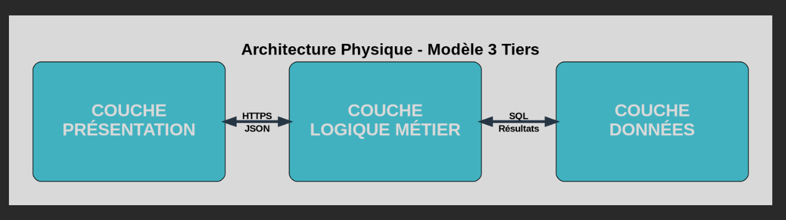

2.4.2 Architecture Logiciel
Pour le développement de ce projet, nous avons choisi l’architecture logicielle MVC (Model-View-Controller). Cette architecture permet de séparer les responsabilités, d’améliorer la lisibilité du code et de faciliter sa maintenance et son évolution.
- La couche Modèle (Model) gère les données et la logique métier, en assurant l’accès et la manipulation des informations sans s’occuper de l’affichage.
- La couche Vue (View) correspond à l’interface utilisateur et présente les données de manière interactive.
- La couche Contrôleur (Controller) fait le lien entre le modèle et la vue, traitant les actions de l’utilisateur et transmettant les informations entre les deux couches.
Cette séparation assure une modularité, une évolutivité et une collaboration plus efficace sur le projet.
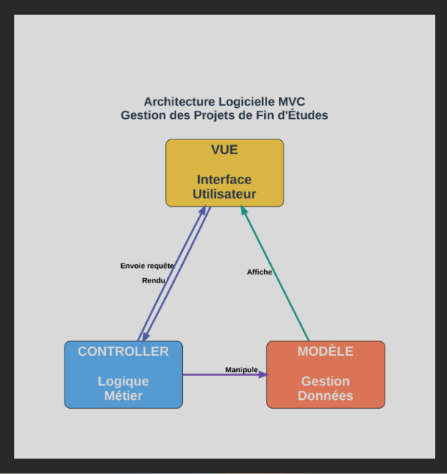
2.5 Maquette des interfaces

